Proiectul didactic al lecției
Disciplina: Matematică
Clasa: a XII-a, profil real
Unitatea de conținut: Poliedre
Numărul lecției în unitatea de conținut (conform proiectării didactice de lungă durată): 21/28
Subiectul lecției: Volumul trunchiului de piramidă
Durata lecției: 45 minute
Unitățile de competență:
5.2. Identificarea și aplicarea terminologiei și a notațiilor aferente poliedrelor în diverse contexte.
5.4. Utilizarea proprietăților poliedrelor în rezolvarea problemelor.
5.5. Calcularea ariilor suprafețelor și a volumelor poliedrelor în situații reale și/sau modelate.
5.6. Selectarea informațiilor oferite de o configurație geometrică pentru deducerea unor proprietăți ale acesteia și calculul de distanțe, arii, volume.
5.7. Analiza rezolvării unei probleme referitoare la poliedre din punct de vedere al corectitudinii, al simplității, al clarității și al semnificației rezultatelor.
5.8. Utilizarea poliedrelor și a proprietăților acestora, pentru a identifica și a explica situații, procese, fenomene din diverse domenii.
5.9. Justificarea unui demers/ rezultat, obținut sau indicat, cu poliedre, recurgând la argumentări, demonstrații.
Obiectivele lecției: La finele lecției, elevii vor fi capabili:
O.1. – Să rezolve probleme care implică volumul piramidei;
O.2. – Să aplice formula pentru calculul volumului trunchiului de piramidă;
O.3. – Să rezolve probleme de calcul al volumului unui trunchi de piramidă pe baza datelor furnizate;
O.4. – Să utilizeze cunoștințele acumulate anterior în rezolvarea problemelor;
O.5. – Să își dezvolte abilitățile de analiză și raționament matematic prin rezolvarea problemelor legate de volumul trunchiului de piramidă.
Tipul lecției: Lecția de formare a capacităților de aplicare a cunoștințelor
Tehnologii didactice:
- Forme:
- frontală; în perechi; individual.
- Metode:
- metoda lucrului cu manualul; discuția; problematizarea; explicația; exercițiul interactiv.
- Mijloace de învățământ:
- I. Achiri, V. Ciobanu, P. Efros, V. Garit, V. Neagu, A. Poștaru, N. Prodan, D. Taragan, A. Topală. Matematică. Manual pentru clasa a XII-a. Editura Prut Internațional. Chișinău, 2023;
- Computerul;
- Proiectorul sau tabla interactivă;
- Platforma educațională educație online.
Evaluarea: formativă, evaluare orală; produse: probleme rezolvate, răspunsuri orale, exercițiul interactiv.

Scenariul lecției
Etapele activității didactice | Obiective | Demers acțional al lecției | Timp  (în minute) | Tehnologia realizării  (Metodă/Formă de activitate/Resurse)
Evocare | O.1 | Momentul organizatoric: Se stabilește un climat corespunzător desfășurării lecției (salutul, prezența).  Pentru reactualizarea cunoștințelor, elevii la tabla interactivă rezolvă următoarele sarcini:  https://educatieinteractiva.md/potriveste-perechi/17289  Se verifică problemele de acasă. Problema 1 de pe Anexa nr. 1, răspuns: : $V=2128 {cm}^{3}$ și problema 2, răspuns: $V=\frac{8288\sqrt{3}}{3}{cm}^{3}, h=13\sqrt{3 }cm$  Anunțarea temei noi și obiectivele lecției. | 3  2 | Activitate frontală  Tabla interactivă  Evaluare orală
Reflecție | O.2  O.3  O.4  O.5  O.2  O.3  O.4  O.5 | - Profesorul împreună cu elevii lucrează la tablă problema 3 profil real pag. 167.  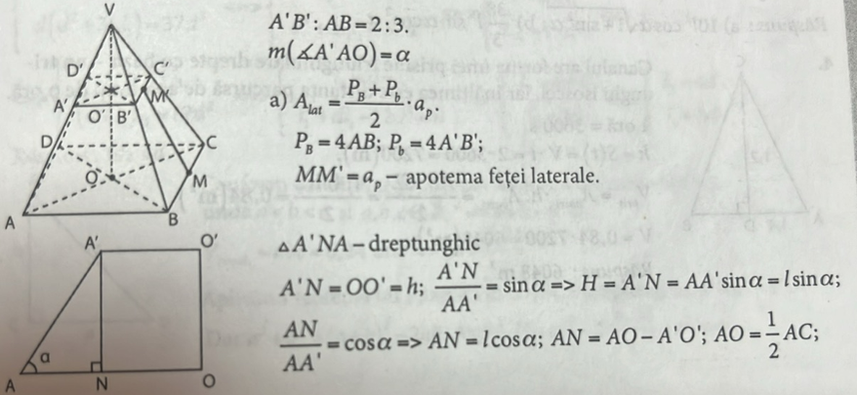  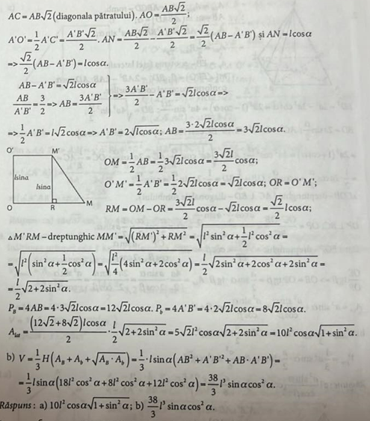 | 15  10  10  3  2 | Activitate frontală  Problematizarea  Activitate în perechi  Activitate individual  (pe variante)  Tabla interactivă  Exercițiu  interactiv
Reflecție | O.2  O.3  O.4  O.5  O.2  O.3  O.4  O.5 | - În continuare se lucrează în perechi la problema afișată la proiector:  Un trunchi de piramidă patrulateră regulată are ariile bazelor $900 {cm}^{2} și 144 {cm}^{2},$ iar muchia laterală are lungimea de $3\sqrt{34} cm$. Calculați aria laterală a trunchiului și volumul trunchiului.  Răspuns: $A_{L}=1260 {cm}^{2};V=5616 {cm}^{3}$.  - Profesorul propune elevilor să lucreze individual pe variante.  Varianta I. Problema 9 T2 profil umanist 2024.  Laturile bazelor unui trunchi de piramidă patrulateră regulată sunt de $\sqrt{2} cm și 4\sqrt{2} cm$. Muchiile laterale formează cu planul bazei mari unghiuri de $45°$. Determinați volumul trunchiului de piramidă.  Rezolvare:  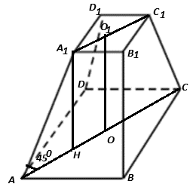  $AC=4\sqrt{2}∙\sqrt{2}=8 \left(cm\right)$  $$A_{1}C_{1}=\sqrt{2}∙\sqrt{2}=2 \left(cm\right)$$  $AH=4-1=3 \left(cm\right)$; $A_{1}H=AH=3 cm$  $A_{B}={\left(4\sqrt{2}\right)}^{2}=32 \left({cm}^{2}\right)$; $A_{b}={\left(\sqrt{2}\right)}^{2}=2 \left({cm}^{2}\right)$. $V=\frac{1}{3}∙3\left(32+2+\sqrt{64}\right)=42 \left({cm}^{3}\right)$.  Răspuns: $V=42 {cm}^{3}$  Varianta II. Trunchiul de piramidă patrulateră regulată $ABCDA_{1}B_{1}C_{1}D_{1}$ are $AA_{1}=A_{1}C_{1}=C_{1}C=\frac{AC}{2}=10\sqrt{2} cm$. Determinați volumul trunchiului.  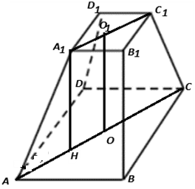  Rezolvare:  $AC=20\sqrt{2} cm$, $AB=\frac{20\sqrt{2}}{\sqrt{2}}=20 \left(cm\right)$  $A_{1}D_{1}=\frac{10\sqrt{2}}{\sqrt{2}}=10 \left(cm\right)$,  $AH=\frac{20\sqrt{2}-10\sqrt{2}}{2}=5 \sqrt{2} \left(cm\right)$.  $A_{1}H=\sqrt{200-50}=5\sqrt{6}$ $\left(cm\right)$.  $$V=\frac{1}{3}∙5\sqrt{6}\left({20}^{2}+{10}^{2}+20∙10\right)=\frac{3500\sqrt{6}}{3} \left({cm}^{2}\right)$$  - Bilanțul lecției:  Se propune elevilor să realizeze sarcina din următorul link:  https://educatieinteractiva.md/text-lacunar/16136  - Apoi se determină care obiective au fost realizate la lecție.  - Se deduc concluziile privind activitatea clasei în ansamblu și a unor elevi în particular.  Temă pentru acasă:  De repetat: § 5.5. (Volumul trunchiului de piramidă), pag. 163  De rezolvat: Problema 1 și Problema 2 din anexa nr. 2 | 15  10  10  3  2

Anexa nr. 1
Problema 1. Un trunchi de piramidă patrulateră regulată are latura bazei mari de $18 cm$, latura bazei mici de $8 cm$ și apotema trunchiului de $13 cm$. Determinați volumul trunchiului. (Răspuns: $V=2128 {cm}^{3}$)
Problema 2. Un trunchi de piramidă patrulateră regulată are latura bazei mici de $10 cm$, apotema de $16 cm$ și aria laterală de$1152 {cm}^{2}$. Determinați volumul trunchiului de piramidă și înălțimea piramidei din care provine trunchiul. ($V=\frac{8288\sqrt{3}}{3}{cm}^{3}, h=13\sqrt{3 }cm)$

Anexa nr. 2
Problema 1. Fie trunchiul de piramidă patrulateră regulată$ABCDA_{1}B_{1}C_{1}D_{1}$ cu înălțimea ${OO}_{1}$ și apotema ${MM}_{1}$, $O=AC∩BD, O_{1}=A_{1}C_{1}∩B_{1}D_{1}$, $M∈\left(CD\right), M_{1}∈\left(C_{1}D_{1}\right).$ Știind că $AB=28 cm, A_{1}B_{1}=20 cm, {OO}_{1}=3 cm,$să se afle:
- ${MM}_{1};$
- Aria totală a trunchiului;
- Volumul trunchiului. (Răspuns: a) ${MM}_{1}=5 cm; A_{tot}=1664 {cm}^{2};V=1744 {cm}^{3}.$)
Problema 2. Un trunchi de piramidă patrulateră regulată, are lungimea bazelor $L=8\sqrt{cm} și l=4\sqrt{2 cm}$, iar aria secțiunii diagonale este de $72 {cm}^{2}.$Aflați: a) aria laterală a trunchiului de piramidă; b) volumul piramidei din care provine trunchiul; c) tangenta unghiului format de o față laterală cu planul bazei. (Răspuns: a) $A_{lat}=48\sqrt{22} {cm}^{2};b) V_{PABC}=512{cm}^{3};c) tgα=\frac{3}{\sqrt{2}} .$)

